感恩的故事-游勝雄先生 80周年校慶系列活動
《心懷感恩 回報社區》
游勝雄先生是桃園市埔心國小校友 也是 第18屆校友的老師喔
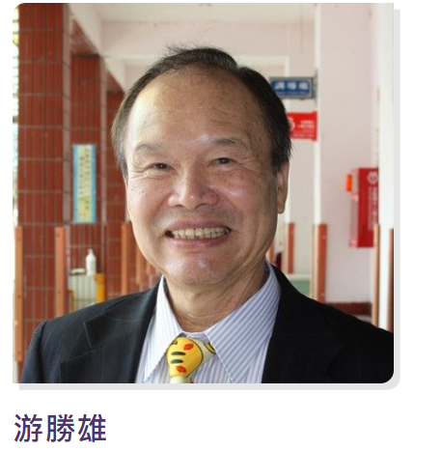
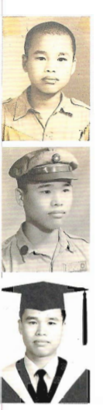

游勝雄先生已是八十歲，事業有成熱心公益的海外遊子。感念年幼時母校及鄉親栽培之恩，創立校友獎學金已經超過三十多年了。感恩回饋母校、扶助弱勢、栽培未來領袖。

幼小時期家境貧寒
游勝雄先生民國三十年出生於大園鄉埔心村， 二次世界大戰期間，父親不詳、母親改嫁, 祖父母相繼病逝。無錢買棺、沿街乞討，湊足木材費草草安葬。 其後依靠貧困佃農伯父家，助耕七分田，糊口維生。小小六歲稚齡天天看牛、挑水、種菜；十歲以後，學會除草、犁田、割稻、曬穀，種蕃薯，拔蘿蔔、製乾菜、醬冬瓜..等，長期被編為大園鄉特級貧戶 (孤兒)。

求學時期奮發向上
埔心國小第九屆第二名畢業。 考上大園初中與當今大園國中往生謝榮三校長等同列前茅.
大園國中第一屆第一名畢業。保送台北師範學校 (考上台北工專化工科，無力繳學費，放棄).
省立台北師範第四十九級普師甲班第二名畢業。分發台北市大安區幸安國小，請求轉分發到桃園縣埔心國小 (母校) 任教三年。

不屈不撓出國奮鬥
保送台灣師範大學童子軍教育專修科, 兩年畢業，任陽明山管理局士林國中訓育組長，升訓導主任， 再考入國立台灣師範大學英語系。學士畢業，參加台北市第一屆國中校長甄試, 落選。

參加1971年自費出國留學考試及格. 旋即選擇出國進修，直飛美國阿肯色州立大學 攻讀教育行政碩士.一年完成學位 (Arkansas State U. MSE)，申請麻州哈佛大學教育研究所. 攻讀教育行政博士.(Harvard U. Education PhD) 已得入學許可, 因接家眷後, 休學。自1976-1984連續在麻州成立六家餐館，馬英九總統曾是哈佛大學附近大千餐廳的常客。
1985-1988轉入哈佛大學 設計研究所進修. (Harvard University Graduate School of Design)
著作 “美加地產開發” 一書. (U.S.A. & CANADA Property Development) ISBN: 957-97286-9-0
其後改從事土地開發、營建商場與建造購物中心；主持產物維護、招租管理業務。兒孫也都有所成就。

感恩回饋扶助弱勢
游勝雄先生奮發向上、熱心公益獲得傑出校友、成就等許多獎項許。念念不忘當年栽培他讀書上學的母校—台灣桃園縣大園鄉埔心國小，也忘不了當年苦心栽培過他的恩師，更忘不了那位不聲不響的﹐悄悄代他繳學費的老師，忘不了當年伴隨他一起渡過貧寒日子的父老鄉親。
游勝雄獎學金自1981年在埔心國小 (13班) 創立起，連續迄今40年， 獎助金與獎助學校日增，自今年 (2020)起每學年受獎710學生, 約每年頒發新台幣 1,222,000元。還認養了一些因家中不幸突生變故的孩子，認養了台灣家扶中心個有困的學生，幫助他們繼續升學，每年都捐獻這筆費用。﹐並給一些老年貧寒的鄉親補助金
游勝雄先生持續默默積極投入慈善救難的工作。希望不管每個人的宗教信仰如何、政治立場如何，都要有一顆祥和無爭的心，與人相親相憐。
也希望藉由游勝雄獎助學金，能
(1) 激勵學弟妹的學習興趣，營造競爭環境，力爭上游更加努力。
(2) 獎勵老師教學相長，注重向上進修，精益求精發展前程。
(3) 影響家長能衷心充分配合老師，共同關心兒女教育。
(4) 借自己校友為例，期望能拋磚引玉激起更多校友共鳴，回饋贊助母校，嘉惠學弟妹。
摘自2021/1/28 游勝雄先生新年電子郵件
2021/12/19 https://www.epochtimes.com/b5/6/6/23/n1360604.htm
http://www.taiwanus.us/MediaVideoAudio/books/hakka/05.pdf
****感恩進行曲****
感恩的故事就在我們的身邊 我們都要是個感恩與回饋的人
想想自己的身邊有誰照顧著你、支持著你(家裡、學校、任何地方…..)
你每天可以如何感恩(說句感謝、為他做點什麼事情…)
讓我們從今天起 盡自己的力量來感恩與回饋吧

